Разработка датчика рулевой системы для аварийного контура беспилотного автомобиля

Е. И. Елисеев
Санкт-Петербургский государственный электротехнический университет
«ЛЭТИ» им. В.И. Ульянова (Ленина)
emelrobot@yandex.ru
Н. Н. Кузьмина
Санкт-Петербургский государственный электротехнический университет
«ЛЭТИ» им. В.И. Ульянова (Ленина)
natku@list.ru

Аннотация. При разработке беспилотных систем важной задачей является обеспечение безопасности движения. По требованиям ПДД во время автономного движения транспортного средства за рулём должен находиться водитель, который контролирует перемещение автономной системы и, в случае необходимости, берёт управление на себя. Поэтому в транспортных средствах рулевой системой обеспечивается одна из основных функций безопасности. Чтобы упростить процесс передачи управления нужно реализовать получение информации о воздействии на рулевое колесо со стороны водителя. Для решения этой задачи мы разработали специализированный датчик, который не нарушает целостность системы рулевого управления.
Ключевые слова: беспилотное транспортное средство, контур безопасности, момент вращения, рулевая система, безопасность автономного движения

Введение
В беспилотных системах важно обеспечить безопасность движения. Для этого разрабатываются аварийные контуры из датчиков и прерывателей. Для промышленного объекта в качестве прерывателей для аварийной остановки работы применяют аварийные и трёхпозиционные кнопки. В транспортных средствах (ТС) эти прерыватели также нашли применение. Так как рулевое управление – одна из главных систем автомобиля, то особенно актуальны способы остановки автономного движения по воздействию со стороны водителя на рулевое колесо. Так некоторые производители автомобилей с автопилотом внедряют трёхпозиционные кнопки в руль, где в отпущенном и сильно зажатом положении автопилот находится в аварийной остановке, а при лёгком нажатии или просто удержании рук на рулевом колесе автономное движение разрешается. Но с точки зрения эргономики, понятности и интуитивности данное решение не очень универсально. Водителю удобнее было бы «подруливать» или брать управление на себя простым отклонением руля. В случае использования данного аварийного прерывателя возникают новые требования. Главное из них– неразрывность передачи воздействия от рулевого колеса к колёсам и возможность прямого управления со стороны водителя. Данный критерий реализован в электроусилителе руля (ЭУР), где датчик воздействия со стороны водителя расположен на валу и проверен на надёжность и соответствие требованиям безопасности. Но не все ТС могут быть штатно оснащены ЭУРом. Поэтому возникает вопрос реализации оценки воздействия водителя на рулевое колесо на штатном валу рулевой колонки при закреплении управляющего электропривода в определённых местах рулевого вала. Также, с другой стороны, электропривод для автономного управления углом поворота колёс ТС достаточно мощный и вручную изменить угол поворота колёс невозможно. Поэтому необходимо разработать датчик, реализующий измерение воздействия со стороны водителя на рулевое колесо.

Устройство системы рулевого управления ТС
На рис. 1 представлена рулевая система нашего ТС. В качестве штатной системы усиления установлен гидроусилитель руля (ГУР). Привод автономного управления установлен на валу рулевой колонки в точке А (рис. 2). Данная точка является единственно возможной для установки электропривода и располагается на расстоянии около 600 мм от рулевого колеса. Кронштейн для мотора крепится так, что не мешает регулировке рулевого колеса по высоте. Также проверено, что при отключении обмоток от преобразователя частоты (ПЧ) руль может свободно проворачиваться. Но если подать на ПЧ команду удержания вала электропривода, то водитель никак не сможет повлиять на угол поворота колёс.
В ходе разработки аварийной системы рассматривался вариант оценки воздействия со стороны водителя через изменение потребляемого мотором тока, но данный способ обладает недостатками. Так как при движении неровности дорожного покрытия вызывают различное сопротивление в рулевой системе, то и потребление тока может меняться в достаточно больших диапазонах, на фоне которых действия водителя будут незаметны.
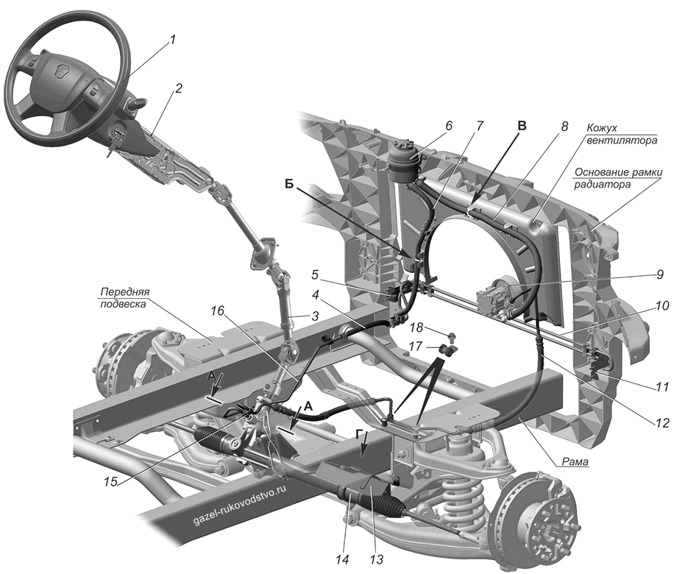
- Рулевое управление
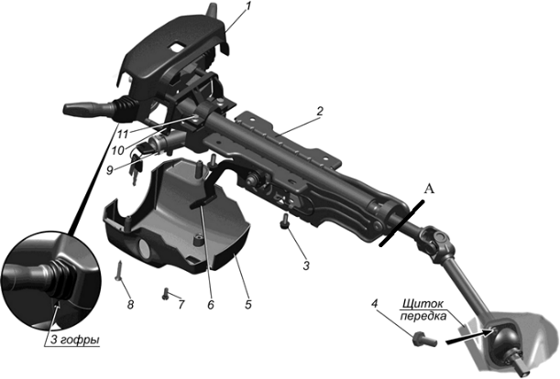
- Рулевая колонка

Метод измерения момента
За величину измерения воздействия водителя на рулевое колесо возьмём момент усилия между рулём и местом крепления редуктора электропривода. Для измерения момента вращения существует множество способов и готовых промышленных решений. Но все они устанавливаются в разрыв вала, что идёт в разрез с обеспечением неразрывной передачи воздействия от руля к рулевой рейке. Установленный электропривод в режиме удержания оказывает значительно более сильное воздействие, чем водитель, поэтому считаем точку А на рис. 2 жёстко закреплённой (базовой) точкой и рассмотрим систему «рулевое колесо – заделка А». В данной системе усилие передаётся по валу длиной около 600 мм и диаметром 23 мм. Поэтому его можно использовать в качестве торсиона и, измеряя его скручивание в точке Б (рис. 3), можно оценить момент вращения со стороны рулевого колеса.
Поэтому перед нами стоит задача разработать датчик для измерения угла скручивания рулевого вала с достаточной точностью.
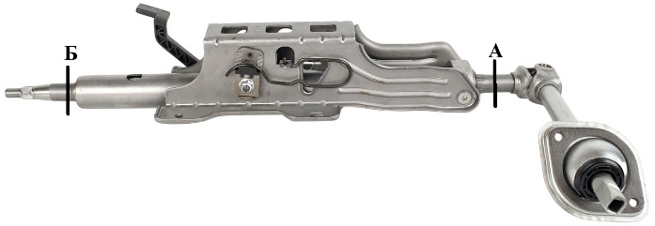
- Схема расположения датчиков
Проведём теоретический расчёт угла скручивания при воздействии по 10 кг на каждую руку (рис. 4). При диаметре 38 см рулевого колеса общий момент составляет 38 Нм. При модуле сдвига 78000 МПа, угол сдвига составляет 0,6˚. Мы считаем, что возможно разработать измерительную систему, имеющую достаточную точность для измерения углов скручивания менее 0,5˚, очень малый люфт и подходящие габариты. Также стоит учитывать, что аварийному контуру не обязательно знать точное значение угла скручивания вала, главное, оценить его значение, сделать вывод о наличии воздействия со стороны водителя и выполнить аварийный выход из беспилотного режима.
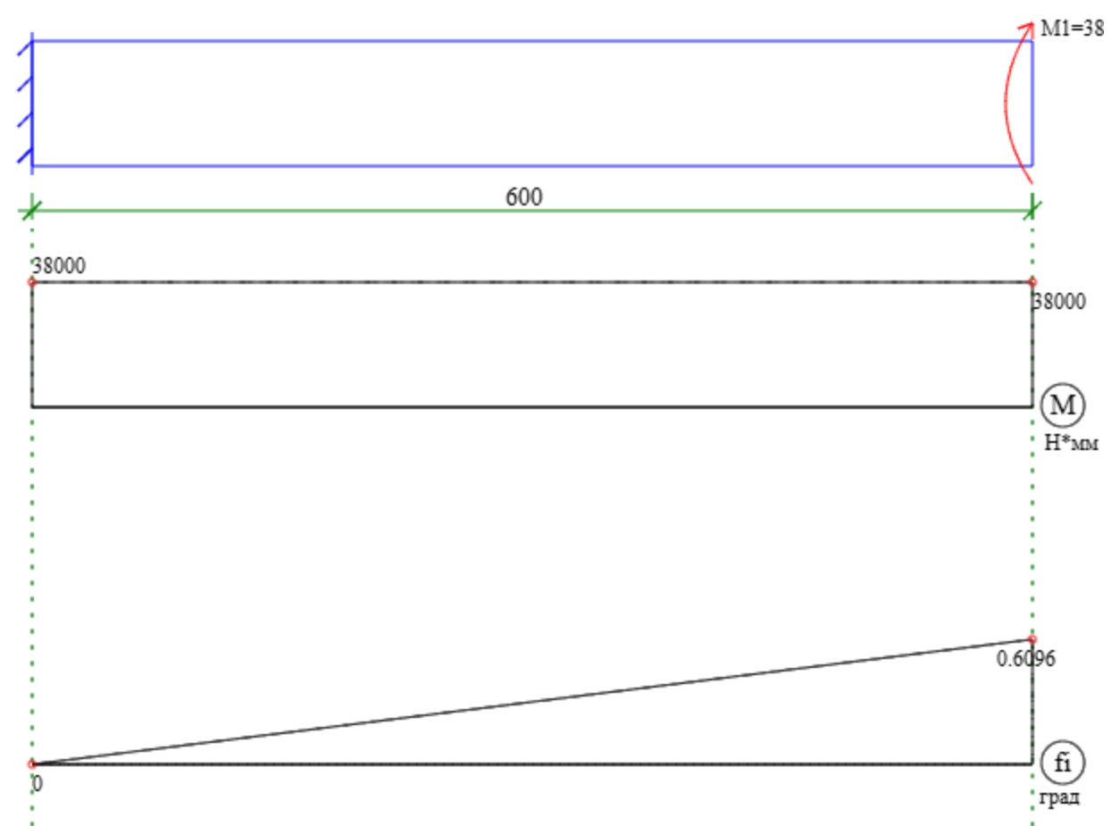
- Теоретический расчёт скручивания

Тестовый макет
Для проверки возможности определения момента вращения по скручиванию рулевого вала создадим тестовый макет (рис. 5). Для определения угла скручивания используем 12 битный абсолютный энкодер ЛИР-152ДА. Он выдаёт значение угла поворота
12 битным кодом Грея с точностью 0,089˚. Для обработки данных используется плата разработки Arduino Mega 2560 (рис. 6). Оценка момента воздействия на рулевое колесо при эксперименте велась в относительных единицах. При несильном, близком к расчётному, воздействии на руль, угол скручивания составил в среднем 0,5˚. Поэтому для достаточно точного определения момента на валу необходим энкодер с разрядностью не менее 10 бит или с шагом измерения не более 0,35˚ Данный опыт показывает возможность использования угла скручивания рулевого вала для оценки воздействия водителя на рулевую систему.
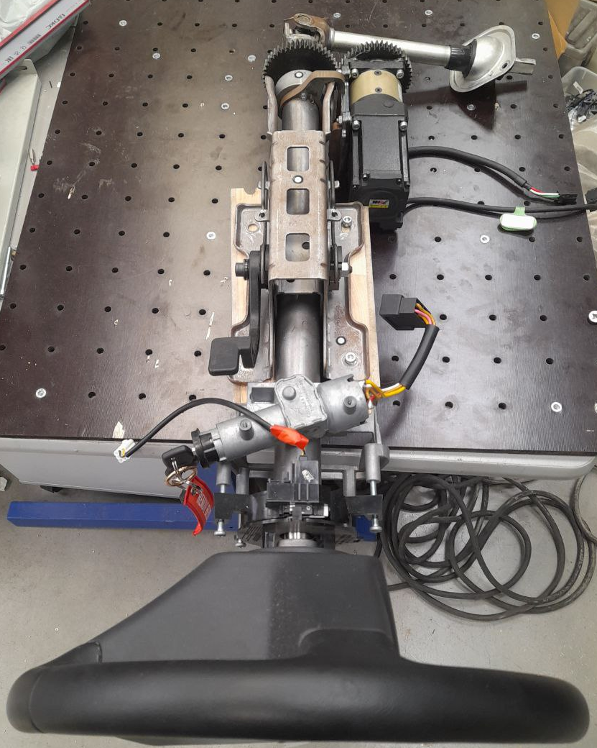
- Тестовый макет
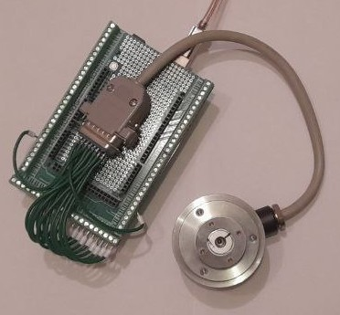
- Абсолютный энкодер

Будущее
Использованный ранее абсолютный энкодер является отличным решением проблемы определения угла скручивания, но его применение вызывает некоторые трудности.
Во-первых, данный энкодер не может быть установлен непосредственно на вал, поэтому при использовании редукторов будет уменьшаться точность. Пагубное воздействие привнесут люфты шестерней или растяжение ремня, которые не могут быть исключены в связи с габаритами и трудностью изготовления без люфтовых передач.
Во-вторых, в точке Б (рис. 3) недостаточно места для установки редуктора или иных подобных датчиков. Это вызывает необходимость передавать вращение вала в более свободную область в районе точки А (рис. 3), что значительно усложняет конструкцию и уменьшает точность из-за скручивания передающего вала.
Поэтому было принято решение начать разработку собственного датчика угла, основанного на индуктивной связи подвижной и неподвижных катушек. Схема однообмоточного датчика представлена на рисунке 7. Подвижная обмотка AB при протекающем в ней синусоидальном токе индуцирует в неподвижных катушках переменный ток и напряжение. Измеряя напряжение на катушках и, сравнивая его по всем неподвижным обмоткам, можно однозначно определить сектор расположения катушки AB, а при попарном сравнении напряжений соседних катушек представляется возможным точное определение угла поворота катушки AB.
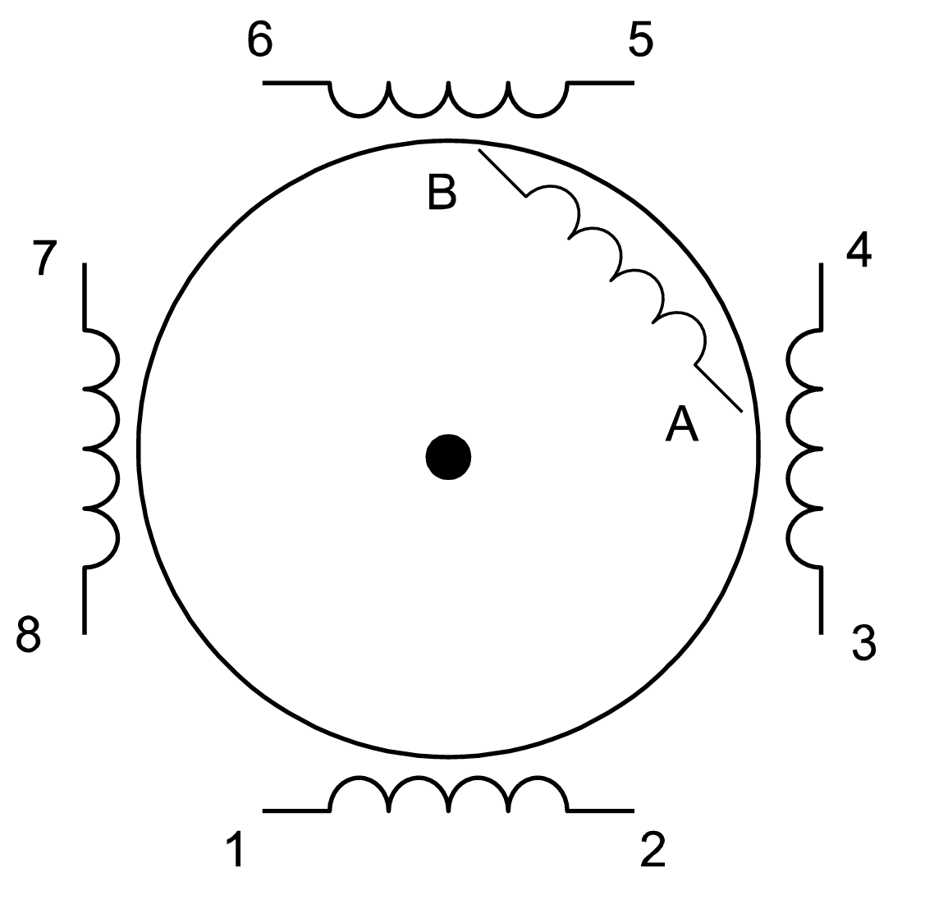
- Схема индуктивного однообмоточного датчика угла
Для более точного определения угла поворота подвижных катушек и компенсации неточности изготовления датчика можно использовать трёхобмоточную систему, аналогичную однообмоточной, но использующую трёхфазную сеть для работы.
В качестве подвижной индуктивности планируется использование катушки, намотанной на 3д печатный ротор и направленной вдоль оси рулевого вала. Неподвижные катушки планируется нанести на печатную плату. На этой же плате будет располагаться сравнивающая измерительная микросхема.

Заключение
В ходе проделанной работы была определена проблематика создания аварийного контура беспилотного транспортного средства. Была рассмотрена рулевая система реального ТС, её особенности. В работе описана система автономного управления рулём с помощью электропривода, показано место его установки, обоснована невозможность использования обратной связи по току в целях обеспечения безопасности автономного движения. В итоге была установлена необходимость разработки специального датчика.
Для оценки и измерения воздействия водителя на рулевую систему было решено использовать значение угла скручивания рулевого вала от рулевого колеса до крепления редуктора электропривода при определённых допущениях. Во-первых, абсолютная жёсткость редуктора привода. Во-вторых, момент удержания электродвигателя много больше максимально возможного воздействия водителя. В-третьих, равномерность распределения напряжений в рулевом валу. Используя эти допущения, можно считать точку крепления привода заделкой и свести работу датчика к решению задачи на скручивание вала.
Для проверки возможности использования данного метода для получения данных о моменте вращения в системе был разработан макет. В ходе тестирования была определена возможность оценки момента вращения с помощью промышленного 12 битного абсолютного энкодера. Так как использование промышленных энкодеров из-за их габаритных характеристик в нашей конфигурации системы очень затруднительно, возникла необходимость разработать собственное решение.
Был предложен собственный вариант датчика, основанный на явлении магнитной индукции. Мы считаем, что данный датчик может иметь сравнительно небольшие габариты, достаточную для нашей задачи точность и подходящее быстродействие. В дальнейшем планируется разработка и тестирование этого датчика, а также сравнении его трёх- и однообмоточной конфигураций. Также планируется тестирование аварийной системы при использовании итоговой версии датчика.

Список литературы
- Фролов Л.Б. Измерение крутящего момента // Энергия. 1967.
- Рулевое управление Газель Некст [Электронный ресурс] / URL: https://gazel-rukovodstvo.ru/next/g076.html
- Рулевой механизм Газель Некст [Электронный ресурс] / URL: https://gazel-rukovodstvo.ru/next/g079.html
- Рулевая колонка Газель Некст [Электронный ресурс] / URL: https://gazel-rukovodstvo.ru/next/g156.html

